Gebrauchsanweisung User's Manual
Mode d’emploi Istruzioni per l’uso Instrucciones de empleo Manual de operação
Руководство по применению

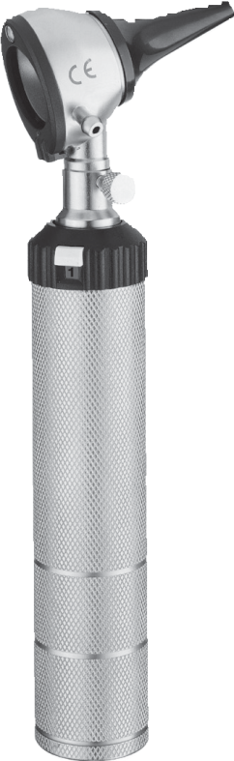
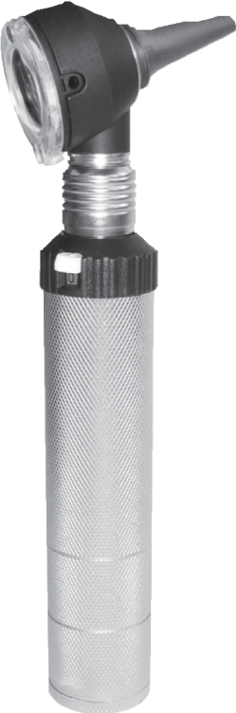
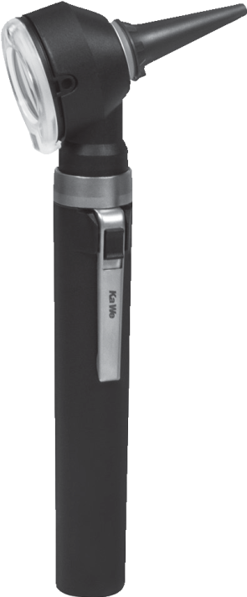
Otoskope F.O. und C

QM-1-132M

Weitere Otoskope auf Anfrage
Further otoscopes available on request D‘autres otoscopes disponibles sur demande Ulteriori otoscopi su richiesta
Otros otoscopios disponibles a demanda Outros otoscópios a pedido
Другие модели по дополнительному запросу

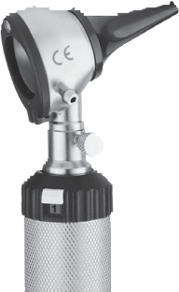
KaWe EUROLIGHT® C10 KaWe COMBILIGHT® C10
KaWe EUROLIGHT® C30, F.O.30 KaWe COMBILIGHT® F.O.30

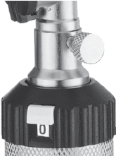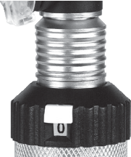

Руководство по применению
Отоскоп фиброоптика (F.O.) и стандарт (C)

Уважаемый покупатель, большое спасибо, что Вы приняли решение в пользу изделия фирмы KaWe. Наша продукция известна своим высоким ка- чеством и долговечностью. Настоящее изделие фирмы KaWe соответствует определениям ди- рективы ЕG 93/42/EWG (директива по медицинс- ким приборам).

Перед использованием следует полностью и внимательно прочитать настоящее руко- водство по применению и соблюдать ука- зания по уходу!

Перед использованием внимательно оз- накомьтесь со способом управления.

Применение: Применять отоскоп может только специально подготовленный персонал. Исполь- зуется исключительно в медицинских целях для обследования уха, горла и носа.

Указания
KaWe EUROLIGHT®/KaWe COMBILIGHT®: Работа в соответствии с назначением гарантируется при использованиии стандартных KaWe-рукояток 2,5 В с двумя батарейками („С“ тип „Baby“ 1,5 В, рекомендуются алкалиновые батарейки) или KaWe аккумуляторы (2,5 В или 3,5 В). Обратите внимание на правильность полярности и правильность выбора лампочки (2,5 В или 3,5 В)! Насадка и ввод в канавку головки инструмента путем защелкива- ния или путем зажима.
Включение поворотного выключателя посредст- вом нажатия и поворота влево. При помощи рео- стата легко регулируется яркость света (макси- мальное положение переключателя). Выключение
при помощи поворота вправо, т.е. назад в исход- ное положение. Замена батареек/аккумуляторов производится путём отвинчивания нижнего мо- дуля (колпачка). Рукоятки с аккумуляторами (NiMH) можно перезаряжать в зарядном уст- ройстве KaWe MedCharge® 3000 или KaWe Med- Charge® 4000 (дополнительно для Li-Ion акку- муляторов).
KaWe PICCOLIGHT® F.O./C: Работа в соответствии с назначением гарантируется при использова- ниии стандартных KaWe – рукояток 2,5 В с дву- мя батарейками („AA“ тип „Mignon“ 1,5 В). Вклю- чение и выключение при помощи ползункового переключателя. Замена батареек и лампочек про- изводится путем отвинчивания головки инстру- мента KaWe PICCOLIGHT®.

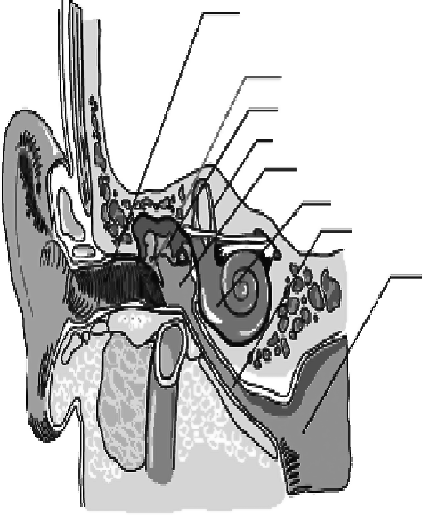
Назначение: Отоскоп предназначен для непо- средственного исследования слухового прохода и барабанной перепонки при помощи введения ушной воронки и света с лупой и без.

Наружный слуховой проход
Барабанная перепонка
Слуховые косточки Орган равновесия
Среднее ухо
Улитка Слуховая
(евстахиева) труба
Переход к носо- глоточной области
Наружное ухо | Среднее ухо | Внутреннее ухо

Для чего необходим общий медицинский осмотр уха ЛОР-врачом? С помощью подоб- ного осмотра врач может определить различные заболевания и нарушения функций в области наружного, среднего и внутреннего уха, а также контролировать их лечение.

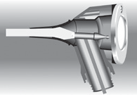
Замена лампочки: Работа прибора без сбоев гарантируется при использовании оригинальных ламп накаливания фирмы KaWe, которые гаран- тируют оптимальное освещение!

KaWe PICCOLIGHT® C
Поверните лупу в верхнее по- ложение и вытяните лампу с
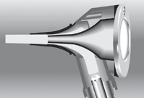
адаптером. Отсоедините лампу от адаптера, про- трите колбу новой лампы спиртом и вставьте её в адаптер до упора. Стеклянная колба должна быть чистой, без отпечатков пальцев (обезжиренной).

KaWe EUROLIGHT® F.O., KaWe COMBILIGHT® F.O., KaWe PICCOLIGHT® F.O.
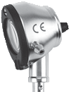
Освободите головку отоскопа от рукоятки и из нижней части головки отоскопа вытяните лампу. Очистите колбу новой лампы спиртом. Стеклянная колба должна быть чистой, без отпечатков пальцев (обезжиренной). Лампа должна быть вставлена до упора.

KaWe EUROLIGHT® C, KaWe COMBILIGHT® C
Поверните лампу по направ- лению стрелки и выньте ее из головки, освободите от чёрной пластмассовой гильзы. Вверните новую лампу и снова задвиньте пластмассовую гильзу на лампочку. Стеклянная колба должна быть чистой, без отпечатков пальцев (обезжиренной).
Использование не по назначению: Иное или выходящее за рамки применения использование считается не соответствующим назначению. За возникающие вследствии этого повреждения из- готовитель ответственности не несёт. За создание рискованных ситуаций отвечает только пользова- тель. Для электрического питания используйте только рукоятку, поставляемую вместе с прибо- ром.

Дальнейшие указания, обслуживание, хра- нение: При квалифицированном использовании и хранении, согласно предписаниям, инструмент будет надежно Вам служить много лет.

Гарантия: При правильном использовании и соблюдении нашего руководства (указаний) по применению, мы предоставляем 2 года гарантии со дня продажи (гарантия не распространяется на лампы накаливания и аккумуляторы). При воз- никновении вопросов или в случае возможного ремонта, обратитесь к Вашему продавцу в сети специализированной торговли!
Предостережения: При чистке ушных воронок многоразового использования требуется особое внимание. При автоклавировании темпе- ратура не должна превышать 134°C.

Ограничения регенерации: Частая повторная подготовка к эксплуатации не имеет значительного воздействия на данные инструменты. Снятие про- дукта с эксплуатации происходит как правило из- за износа или поломки/повреждения изделия при употреблении. После применения ушных воронок многоразового использования, рекомендуется как можно скорее подготовить их к последующему применению.

Указания
Рабочее место: Загрязненную поверхность очис- тить одноразовой/бумажной салфеткой.

Хранение и транспорт: Никаких особых требо- ваний.

Подготовка к очистке: Никаких особых требо- ваний.

Ручная очистка: Снаружи отоскоп можно очи- щать влажной, мягкой и не ворсистой тканью. Не кладите отоскоп в жидкость и следите за тем, что- бы жидкость не попала в корпус! Так как отоскоп не предназначен для участия в оперативном вме- шательстве, то достаточно простой очистки или дезинфекции средством предназначенным для очистки поверхностей на спиртовой основе. Не использовать абразивные моющие средства! Прибор не подлежит стерилизации. Лупу чистить средством очистки для стекла.

Автоматическая очистка: Не возможна/не обязательна.

Дезинфекция: Для воронок многоразового ис- пользования советуем применять Helipur. Учтите концентрацию и время дезинфекционной вы- держки, указанные производителем! В целях дезинфекции, отоскоп можно протереть салфеткой увлажнённой спиртом.

Обслуживание: Поврежденные части отсортиро- вывают и соответственно заменяют. При отсутст- вии рабочей функции примите следующие меры:
1. Замените батарейки или аккумуляторы, про- ведите тест; 2. Замените лампу, проведите тест; 3. Отправьте инструмент на ремонт.
Контроль и проверка функции: Подвижные части, такие как лупа и штекерное соединение, проверить на легкость переключения. Проверить включение инструмента. Для всех инструментов: визуальный контроль на предмет повреждений и степени изношенности. Не допускайте загрязнений электрических контактов.

Упаковка: По отдельности в тканевой сумочке на молнии.

Стерилизация: Ушные воронки многоразового использования автоклавировать при температуре 134°C минимум 3 минуты.

Дополнительные сведения: При стерилизации нескольких инструментов в одном автоклаве, не перегружать его, соблюдaть предписания завода производителя.

Хранение: Никаких особых требований.

Утилизация: Инструмент утилизируется в соот- ветствии с местными требованиями по раздельной утилизации.

Руководство по эксплуатации/Указания по уходу Аккумуляторы NiMH/Li-Ion

Назначение: Aккумулятор является источником энергии для определённой продукции фирмы KaWe.

Использование не по назначению/меди- цинские противопоказания: Иное использо- вание или выходящее за рамки применения считается не соответствующим назначению. За возникающие вследствие этого последствия

изготовитель ответственности не несёт. За соз- дание рискованных ситуаций отвечает только пользователь.

Риск и указания на возможные опасности:
- Избегайте короткого замыкания в аккумуляторе.
- Никогда не кладите аккумулятор в жидкость.

Дополнительные указания, обслуживание, хранение: При необходимости аккумулятор можно протереть влажной, а затем сухой сал- феткой, при этом будьте внимательны – не допу- стите замыкания.

Дополнительные указания по уходу и экс- плуатации продлевающие жизненный цикл аккумулятора: Пожалуйста, соблюдайте следу- ющие ниже указания (при их несоблюдении даже по прошествии короткого времени аккумулятор не будет располагать полной мощностью).

При технологии NiMH возможен Lazy-Battery-эф- фект, сравнимый с классическим эффектом памяти. Причиной тому является подзарядка при непол- ностью разряженном аккумуляторе. Этот эффект возможно почти полностью устранить. Для этого необходимо периодически перед зарядкой акку- мулятора его полностью разряжать. Лучше всего повторить процедуру 2-3 раза подряд. Аккуму- лятор приобретет свою прежнюю емкость, что увеличит срок его службы. Если аккумулятор не обеспечивает достаточное количество энергии вашему инструменту – немедленно выключите инструмент и зарядите аккумулятор. Избегайте глубокой разрядки аккумулятора, ведущей к его разрушению.
Пожалуйста, следите за саморазгрузкой (само- разряд) аккумулятора. Длительное не использо- вание аккумулятора ведёт к саморазрядке. При этом его мощность теряется и аккумулятор несет серьезные повреждения. Производитель не несет ответственность за такое повреждение. При хра- нении аккумулятора более чем один месяц, следует помнить, что он должен иметь примерно 50 зарядки.

Соблюдайте указанную продолжительность заря- да (время загрузки) во избежание перезагрузки и таким образом разрушения аккумулятора (за- рядное устройство фирмы KaWe MedCharge® 3000 и 4000 располагает интегрированным автома- тическим выключением). Аккумуляторы NiMH обнаруживают при низких температурах (уже с 0
°C) потерю мощности.

1. Храните аккумуляторы вдали от источника теп- ла и открытого огня. 2. Не погружать аккумуляторы в пресную или соленую воду. 3. Никогда не раз- бирайте аккумулятор и не пытайтесь его моди- фицировать или нагревать. 4. Не допускайте падения аккумулятора, ударов, которые могли бы повредить корпус. 5. Используйте только ре- комендованные аккумуляторы и запчасти. 6. При первом вводе в эксплуатацию аккумулятор сле- дует зарядить полностью.

Применение не допущенных для этих устройств аккумуляторов может привести к взрывам или к утечке, что влечет за собой пожары, травмы или повреждения. При утечке аккумулятора, субстан- ция может попасть в рoт, на кожу или одежду. В таком случае необходимо незамедлительно про- мыть водой место соприкосновения и обратиться к врачу.

1. По окончании заряда отсоедините зарядное устройство от компактного сетевого адаптера, а так же от штепсельной розетки, чтобы избежать по- жара и других опасностей. 2. В момент рабочего режима зарядное устройство не накрывать такими предметами как скатерть, коврик, постельное белье, подушка и т.д. Если Вы используете сетевой адаптер в течении длительного времени, то это может привести к перегреву, короблению или возгоранию. 3. Заряжайте аккумулятор только в предусмотренном для этого зарядном устройстве. Зарядное устройство и компактный сетевой адаптер разрабатывались специально для Ваших инструментов. Не используйте их с другими про- дуктами или аккумуляторами. Существует опас- ность перегрева и перекручивания, вследствие чего возможен пожар и электрический удар.
4. Пeред утилизацией аккумулятора необходимо обклеить его контакты клейкой лентой или дру- гим изоляционным материалом, предотвращая тем самым прикасание к другим предметам. Соприкосновение с металлическими предметами в контейнерах для отходов может привести к пожарам и взрывам.

Длительность зарядки:

REF | 12.80110.712 | 12.80110.722
Мощность [mAh] | 1600 | 3000
Длительностьзарядки[h] | прибл. 8* | прибл. 14*

 | 12.80120.712 | 12.80220.722 | 12.80120.742
 | 750 | 2200 | 700
 | прибл. 4* | прибл. 10* | прибл. 12**
* Длительность зарядки после полной разрядки аккумулятора в зарядном устройстве KaWe MedCharge® 3000 (кроме Li-Ion) или 4000.
**Длительность зарядки после полной разрядки аккумулятора от сети.

Утилизация: Дифференцированный сбор электрических и электронных приборов.
Утилизация: Утилизация отработанных аккумуляторов и батареек производится в соот- ветствии с законодательными предписаниями.

Общие принадлежности: Дополнительную информацию по данному изделию Вы найдете в нашем интернете: www.kawemed.de.

Производитель: KaWe

Контакт с производителем: Адрес или номер телефона продавца в сети специализированной торговли или наберите +49-7141-68188-0.

Значение символов:

Производитель
Дата выпуска
Соблюдать руководство по применению
Внимание
Дифференцированный сбор электрических и электронных приборов
Утилизация батареек
Отвечает специальным требованиям ЕС

kompetenz in medizintechnik weltweit

KIRCHNER & WILHELM GmbH + Co. KG
Eberhardstr. 56 • 71679 Asperg • Germany
Zentrale / Central office
Fon: +49 -7141-68188-0
Fax: +49 -7141-68188-11
Email: info@kawemed.de Internet: www.kawemed.de

QM-1-132M 2014/06

